제18회 DMZ국제다큐멘터리영화제
‘승패 너머의 순간들’·‘예술가의 초상을 기록한 영화’·‘거장을 기리는 영화적 헌사’
문주화 프로그래머의 시선으로 만나는 세 가지 주제의 다큐멘터리 추천작 9편

제18회 DMZ국제다큐멘터리영화제(집행위원장 오동진)가 52개국 144편(장편 92편, 단편 52편)의 상영작을 발표한 가운데, 문주화 프로그래머의 시선으로 고른 추천작을 소개한다.

문주화 프로그래머는 스포츠를 승패 너머의 고귀한 순간에 가닿는 여정으로 바라보는 작품부터, 예술가를 기록하는 다양한 방식을 보여주는 작품, 영화감독과 그의 영화 세계에 헌사를 보내는 작품까지 세 가지 관점으로 추천작을 선정했다. 이를 ‘승패 너머의 순간들’, ‘예술가의 초상을 기록한 영화’, ‘거장을 기리는 영화적 헌사’라는 세 가지 주제로 나누어 각 3편씩 총 9편을 소개한다.
상영작의 온라인 예매는 DMZ국제다큐멘터리영화제 홈페이지(www.dmzdocs.com)에서 할 수 있으며, 이 가운데 <아다치 마사오 여권 사진을 찍다>는 공식 온라인 플랫폼 다큐보다(docuVoDA)를 통해 온라인 상영으로도 만나볼 수 있다.

[승패 너머의 순간들]
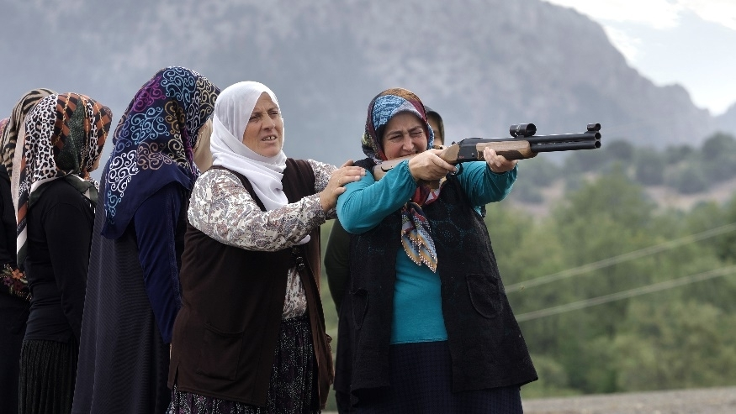

[<32미터> 스틸]

32미터 32 Meters (국제경쟁)
모르테자 아타바키 Morteza ATABAKI | 튀르키예, 이란, 카타르 | 2025 | 83분 | DCP | Color | 아시아 최초 상영
오늘날 사회는 승자와 패자를 가리는 데에 지나치게 경직되어 있다. 그러나 스포츠는 단순히 승패를 나누는 행위가 아니다. 튀르키예의 시골마을에서 여성들이 자신들 만의 사격경기를 직조하는 과정을 담은 <32미터>는 비폭력 연대를 그린다. 여기에 승자와 패자는 없다. 오로지 척박한 환경에서 자신의 꿈에 도전하는 여성들의 우정이 빛난다.

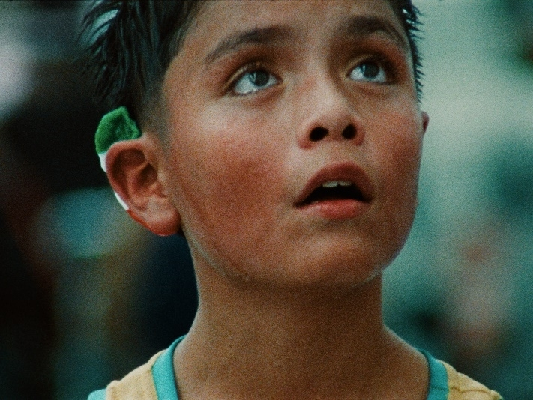

[<적들을 위하여> 스틸]

적들을 위하여 For the Opponents (베리테)
페데리코 루이스 Federico LUIS | 멕시코, 칠레, 프랑스, 영국 | 2026 | 15분 | DCP | Color | 한국 최초 상영

멕시코시티의 시골마을에서는 여전히 신분상승, 혹은 인생역전을 꿈꾸며 어린이들도 권투대회에 참여한다. 16mm로 촬영된 이 영화는 경기가 끝난 뒤, 패배를 수용한 어린 소년이 마주한 공기의 촉감까지 고스란히 포착한다. 올해 칸영화제 단편부문 황금종려상 수상작이다.
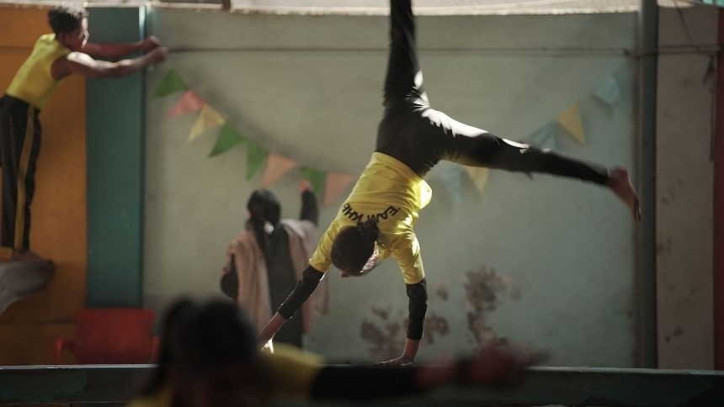

[<어촌 마을의 체조 선수들> 스틸]

어촌 마을의 체조 선수들 The Gymnasts of Fisherman Colony (베리테)
하비바 노신 Habiba NOSHEEN | 캐나다, 파키스탄, 미국 | 2026 | 93분 | DCP | Color | 해외 최초 상영

<어촌 마을의 체조 선수들>은 파키스탄 어촌 마을의 어린 소녀들이 자신들에게 닥친 한계를 초월하여 꿈을 키워가는 과정을 담은 성장영화이다. 체조는 하나의 스포츠를 넘어 소외된 공동체에서 자립하고 존재감을 드러내는 길이 되고, 조용한 희망과 저항을 보여주며, 소녀들의 장난기 넘치는 성격, 유머 감각, 흔들림 없는 의지는 영화 전반에 걸쳐 활기를 불어넣는다.

[예술가의 초상을 기록한 영화]


[<킹 햄릿> 스틸]

킹 햄릿 King Hamlet (에세이)
엘비라 린드 Elvira LIND | 미국, 덴마크 | 2025 | 89분 | DCP | Color | 아시아 최초 상영

<킹 햄릿>은 할리우드 배우 오스카 아이작의 한 시기를 감독이자 부인인 엘비라 린드가 세밀하게 관찰한 다큐멘터리이다. 뉴욕에서 햄릿의 연극을 준비하는 오스카 아이작은 갑작스럽게 어머니의 죽음을 맞이한다. 그리고 아들이 태어난다. 영화는 오스카 아이작이 수행하는 삶의 여러 가지 역할들을 담백하게 담아내면서 유명 스타의 삶도 우리와 다르지 않음을 보여준다.

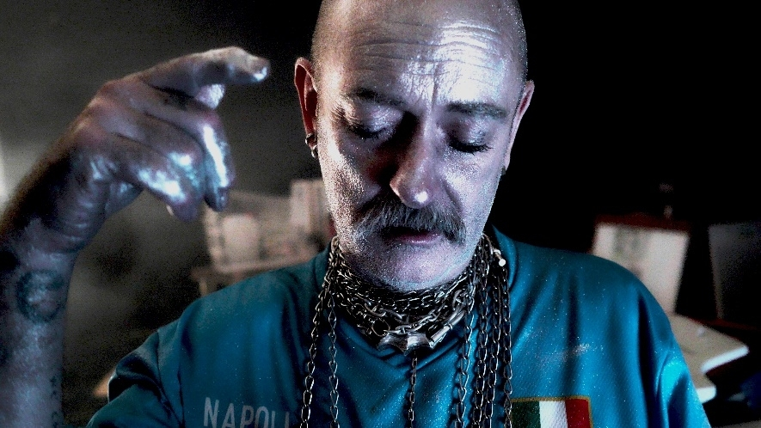

[<더글러스 고든에 의한 더글러스 고든> 스틸]

더글러스 고든에 의한 더글러스 고든 Douglas Gordon by Douglas Gordon (에세이)
핀레이 프레철 Finlay PRETSELL | 영국 | 2026 | 87분 | DCP | Color | 아시아 최초 상영

<더글러스 고든에 의한 더글러스 고든>은 터너상 수상자이자 세계적인 시각예술가인 더글러스 고든을 정밀하게 묘사하는 다큐멘터리이다. 더글러스 고든은 히치콕의 <싸이코>의 유명한 샤워 장면을 24시간 동안 늘려 재생한 작품으로 스타덤에 오른 작가다. 예술가를 기리는 대부분의 다큐멘터리가 매끈한 기념비를 만들기 위해 복무한다면, 이 영화는 예술가를 기록하고자 하는 카메라와, 하나의 이미지로 기록되기를 거부하는 대상 사이의 긴장감이 영화에 활력을 불어넣는다. 올해 베를린영화제 포럼 부문에서 최초 상영되었다.

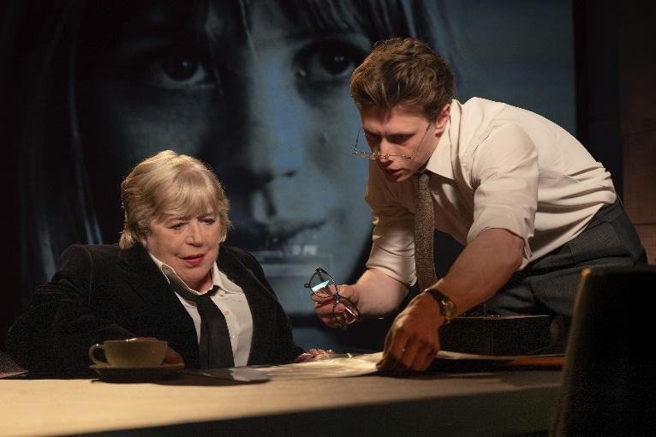

[<메리앤 페이스풀: 브로큰 잉글리시> 스틸]

메리앤 페이스풀: 브로큰 잉글리시 Broken English (다큐픽션)
제인 폴러드, 이언 포사이스 Jane POLLARD, Iain FORSYTH | 영국 | 2025 | 99분 | DCP | Color | 한국 최초 상영

<메리앤 페이스풀: 브로큰 잉글리시>는 1960년대 영국 대중문화의 아이콘이었던 메리앤 페이스풀의 삶을 다양한 방식으로 추적한 다큐멘터리이다. 젊은 시절의 이미지, 타인의 시선이 만들어낸 신화, 그리고 현재의 자신의 목소리가 교차하는 가운데, 틸다 스윈턴을 비롯한 친구와 동료들의 증언과 퍼포먼스, 재현은 그가 걸어온 시간의 여러 층위를 드러낸다.

[거장을 기리는 영화적 헌사]
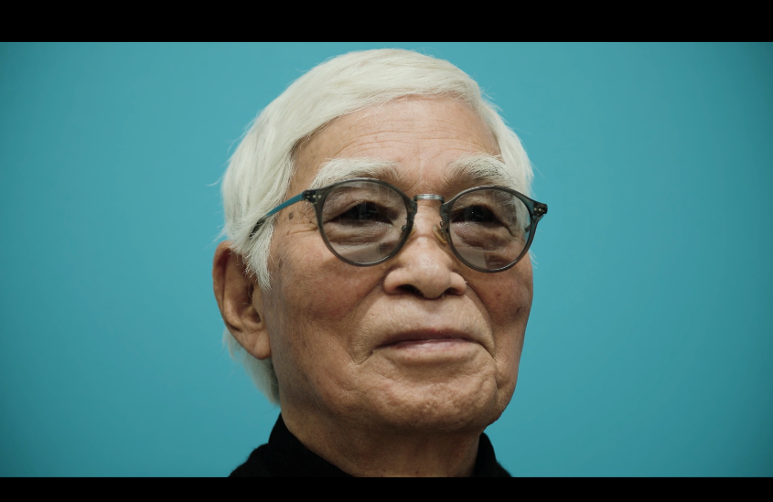

[<아다치 마사오 여권 사진을 찍다> 스틸]

아다치 마사오 여권 사진을 찍다 Masao Adachi Takes a Passport Photo (기획전. 1 카말 알자파리: 영화적 정의를 위한 이미지 투쟁)
카말 알자파리 Kamal ALJAFARI | 독일, 프랑스, 일본 | 2026 | 27분 | DCP | Color | 아시아 최초 상영

카말 알자파리 감독의 신작 <아다치 마사오 여권 사진을 찍다>는 팔레스타인 지지 운동 등으로 일본에서 출국금지가 내려진 아다치 마사오가 개의치 않고 새 여권 발급을 위해 사진을 찍는 이야기를 담은 단편이다. 마찬가지로 팔레스타인 지지 운동에 참여해온 <해피 엔드>의 감독, 네오 소라가 촬영을 맡았다.

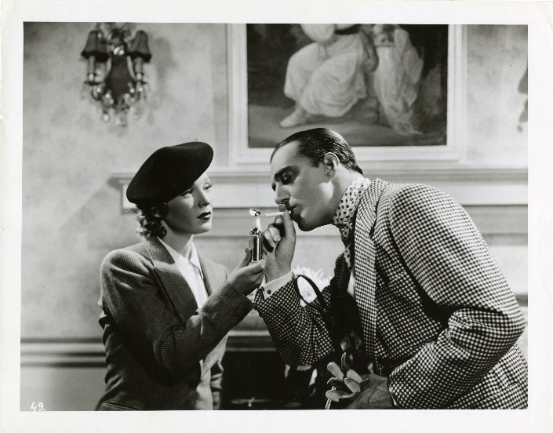

[<비토리오 데 시카 - 삶을 연출하다> 스틸]

비토리오 데 시카 - 삶을 연출하다 Vittorio De Sica - Staging Life (베리테)
프란체스코 치펠 Francesco ZIPPEL | 이탈리아 | 2026 | 100분 | DCP | Color/B&W | 한국 최초 상영

시네필이라면 모를 리 없는 <자전거 도둑>을 연출한 비토리오 데 시카의 영화적, 개인적 삶을 반추하는 다큐멘터리이다. 웨스 앤더슨이 총괄 프로듀서를 맡았고, 다르덴 형제, 루벤 외스틀룬드 등 동시대 거장들과 감독의 가족들이 그의 작품과 생애를 회상한다.



[<시네마테크의 장-뤽 고다르> 스틸]

시네마테크의 장-뤽 고다르 Jean-Luc Godard à la Cinémathèque Française (기획전. 3 목격자 드파르동 또는 삶을 보존하는 아키비스트의 영화)
레이몽 드파르동 Raymond DEPARDON | 프랑스 | 1985/2023 | 80분 | DCP | Color | 아시아 최초 상영

<시네마테크의 장-뤽 고다르>는 올해 기획전의 주인공 레이몽 드파르동의 작품이다. 1985년 11월 27일, 프랑스의 시네마테크 프랑세즈 설립 50주년을 기념하기 위한 특별 프로그램의 일환으로 영화감독 장-뤽 고다르는 시네마테크가 주최한 관객과의 대화에 참여할 것을 수락한다. 레이몽 드파르동은 핸드헬드 카메라로 이 관객과의 대화를 16mm 필름에 80분 분량의 다큐멘터리로 기록하였다. 위대한 감독의 사유를 기록하고 보존한 의미있는 작품이다.

제18회 DMZ국제다큐멘터리영화제는 9월 10일부터 9월 16일까지 경기도 전역에서 진행된다. 52개국 144편(장편92편, 단편 52편)의 작품 상영을 앞두고 있으며, 산업 프로그램인 DMZ Docs 인더스트리는 9월 11일부터 14일까지 열린다.

